МИНИСТЕРСТВО ОБРАЗОВАНИЯ И НАУКИ РФ

Федеральное государственное бюджетное образовательное учреждение

Высшего профессионального образования

ВЯТСКИЙ ГОСУДАРСТВЕННЫЙ УНИВЕРСИТЕТ

Институт математики и информационных систем

Факультет автоматики и вычислительной техники

Кафедра систем автоматизации управления

**ДИПЛОМНЫЙ ПРОЕКТ**

на тему

**КОМПЛЕКСНАЯ АВТОМАТИЗАЦИЯ МАГАЗИНА СТРОИТЕЛЬНЫХ МАТЕРИАЛОВ**

Пояснительная записка

Киров 2019

МИНИСТЕРСТВО ОБРАЗОВАНИЯ И НАУКИ РФ

Федеральное государственное бюджетное образовательное учреждение

Высшего профессионального образования

ВЯТСКИЙ ГОСУДАРСТВЕННЫЙ УНИВЕРСИТЕТ

Институт математики и информационных систем

Факультет автоматики и вычислительной техники

Кафедра систем автоматизации управления

Допускаю к защите

Зав. кафедрой

*(подпись) (Ф.И.О.)*

**КОМПЛЕКСНАЯ АВТОМАТИЗАЦИЯ МАГАЗИНА СТРОИТЕЛЬНЫХ МАТЕРИАЛОВ**

Пояснительная записка дипломного проекта

ТПЖА 230201.51.085

Разработал студент гр.УТБ-51 / Плясунов М.И./

*(подпись) (Ф.И.О.) (дата)*

Руководитель  /Ланских Ю.В./

*(подпись) (Ф.И.О.) (дата)*

Консультанты:

по безопасности жизнедеятельности /Михайловская С.А./

ст.преподаватель  *(подпись) (Ф.И.О.) (дата)*

по экономическому разделу, к.т.н. /Гордин А.В / _____________

*(подпись) (Ф.И.О.) (дата)*

Нормоконтроль к.т.н. /Ланских Ю.В./ _____________

*(подпись) (Ф.И.О.) (дата)*

Киров 2019

**Реферат**

Плясунов М.И., Комплексная автоматизация магазина строительных материалов. Дипломный проект / ВятГУ, кафедра АСУ; руководитель Ланских Ю.В. - Киров, 2019. Гр.ч. 7 л. ф.А1; ПЗ 96 с., 33 рис., 11 табл., 21 источник, 5 прил.

ВИДЕОНАБЛЮДЕНИЕ, 1С – УПРАВЛЕНИЕ ТОРГОВЛЕЙ, IP- ТЕЛЕФОНИЯ

Объект исследования – комплексная система автоматизация работы магазина строительных материалов.

Объект разработки – комплексная система автоматизация работы магазина строительных материалов ТД «БМС»

Цель дипломной работы – проектирование комплексной системы автоматизации магазина строительных материалов.

Спроектирована система безопасности и видеонаблюдения, спроектирована система ip - телефонии, спроектирована система автоматизации учетной деятельности торговой организации.

Проектирование и внедрение данной СКА позволяет сотрудникам фирмы автоматизировать систему учетной деятельности организации, обеспечить безопасность ведения торговой деятельности, получать оперативную информацию о событиях на территории организации и иметь единую информационную базу с остальными торговыми филиалами организации.

**Содержание**

Изм.

Лист

№ докум.

Подпись

Дата

Лист

2

ТПЖА 230201.51.085 ПЗ

Разраб.

Плясунов М.И

Провер.

Реценз.

Н. Контр.

*Ланских Ю.В.*

Утверд.

*Семеновых В.И.*

Комплексная автоматизация магазина строительных материалов

Лит.

Листов

97

Кафедра САУ

Группа УТ-51

Введение 3

1 Анализ задачи автоматизации магазина строительных материалов 5

1.1 Магазин строительных материалов как объект автоматизации 5

1.2 Особенности внешних взаимодействий оргструктуры магазина 6

1.3 Особенности задач обеспечения безопасности магазина 8

1.4 Особенности организации учета магазина 9

1.5 Выводы к главе 1 10

2 Эскизное проектирование и выбор компонентов автоматизации магазина. 11

2.1 Системы автоматизаций учетной деятельности торговых предприятий. 11

2.2 Использование телекоммуникаций в торговых предприятиях 18

2.3 Системы безопасности и видеонаблюдения торговых предприятий 24

2.3 Выводы к главе 2 27

3 Проектирование системы автоматизации магазина 28

3.1 Проектирование системы видеонаблюдения 28

3.2 Проектирование системы IP - телефонии 34

3.3 Проектирование учетной системы 41

3.4 Результаты проектирования 45

4 Проведение комплексной автоматизации магазина 46

4.1 Внедрение и настройка системы видеонаблюдения 46

4.2 Внедрение и настройка IP – телефонии 47

4.1 Внедрение и настройка учетной системы 46

4.3 Результаты внедрения 61

5 Технико – экономическое обоснование проведения коплексной автоматизации магазина 63

Заключение 84

Приложение А (обязательное).

Приложение Б (обязательное).

Приложение В (обязательное).

Приложение Г (обязательное).

Приложение Д (обязательное).

# Введение

Тенденция современного рынка показывает, что в условиях агрессивной экономической среды для ведения успешного бизнеса, всегда встает вопрос о возможности его расширения. Не зависимо от направления деятельности, нужно всегда думать о том, как минимизировать различные риски. Так же остро стоит вопрос об обеспечении безопасности территории организации, персонала и имущества.

Эти факты играют не маловажную роль в успешности развития и видения бизнеса. Для максимального снижения воздействий негативных факторов и полным контролем над всеми процессами бизнеса, необходимо иметь:

* Систему автоматизации учетной деятельности
* Систему обеспечения безопасности

Автоматизация учетной деятельности минимизирует ошибки вызванные так называемым «человеческим фактором», ускорит работу предприятия и снизит затраты за счет освобождения мест штата сотрудников.

Уменьшить число нарушений и, как следствие, свести к минимуму риски для бизнеса, можно добиться за счет обеспечения приемлемого уровня безопасности, которое позволит своевременно обнаружить угрозу и вести регистрацию всех событий.

Система, которая будет обладать приемлемым уровнем безопасности, должна, как минимум состоять из необходимых компонентов таких как:

* система разграничения уровней доступа
* система противопожарной безопасности;
* система видеонаблюдения.

Система разграничения уровней доступа в автоматизированной учетной деятельности предприятия, снизит финансовые риски, за счет предоставления разных прав для определенных групп пользователей тем самым минимизирует риск финансовых преступлений на предприятии.

А практика внедрения систем видеонаблюдения, показывает на снижение риска материального и финансового ущерба за счет полного визуального контроля.

Для решения этих проблем целесообразно спроектировать и внедрить комплексную систему автоматизацию. Использование такой системы повысит эффективность работы предприятия и предоставит полные и точные данные для руководства.

**Целью** данного дипломного проекта является проектирование и внедрение комплексной автоматизации магазина строительных материалов.

Первый раздел дипломного проекта – аналитическая часть, где рассмотрены задачи автоматизации магазина строительных материалов.

Второй раздел включает эскизное проектирование и выбор компонентов автоматизации магазина.

В третьем разделе описывается проектирование системы автоматизации магазина.

Четвертый раздел включает проведение и внедрение комплексной автоматизации магазина.

Пятый раздел – технико-экономическое обоснование проведения комплексной автоматизации магазина.

# Анализ задачи автоматизации магазина строительных материалов.

## 1.1 Магазин строительных материалов как объект автоматизации.

Магазин строительных материалов представляет собой розничную и оптовую торговлю материалов строительного назначения. Состоит из трех залов общей площадью 2 000 кв. м, стояночной площадью 4 000 кв. м и склада площадью 1 000 кв.м. В торговой организации представлен широкий ассортимент товаров строительного и отделочного назначения и насчитывает более 100 000 номенклатурных позиций.

**Схему работы магазина можно представить следующим образом:**

Кладовщики принимают товар от поставщика, либо внутреннее перемещение организации с основного склада, регистрируют его (роспись в документе) и передают в бухгалтерию. Далее бухгалтер заносит товар в единую базу автоматизированной системы учета устанавливая цены номенклатуры, либо, в случае внутреннего перемещения, осуществляет проводку документа в базе.

Система хранения товара в торговых залах организована по принципу ячеек. Каждая ячейка содержит свой, уникальный адрес. На штучный, малогабаритный товар с помощью принтера печати этикеток, наносятся штрих коды и заносятся в единую учетную базу, которые в последующем с помощью сканеров штрих кодов будут считаны на кассах для ускорения проведения операции реализация, либо на торговых отделах, для быстрого поиска позиции номенклатуры в базе учета системы и определения ее адреса местонахождения.

Система продаж в магазине построена двумя способами:

* Штучный мелкий товар, находящийся в торговых залах, покупатели выбирают самостоятельно либо с помощью менеджера торгового зала и проходят для оплаты на кассу. Кассир считывает штрих код с товара при помощи сканера штрих кодов, либо ищет товар вручную, получает расчет от покупателя и печатает фискальный чек.
* Крупногабаритный или тяжелый товар находящийся, как в торговых залах, так и на складе продавца, выписывается менеджером торгового зала при помощи автоматизированной системы учета. Далее покупатель проходит с выпиской товара на кассу, оплачивает, получает фискальный чек и пропуска на право получения товара, идет к менеджеру торгового зала, либо на склад, и получает оплаченный товар на основании выданных пропусков.

Для обеспечения успешной деятельности и осуществления основной функции организации понадобится комплексная система автоматизации, которая включает в себя:

* оборудование;
* систему автоматизации учетной деятельности
* систему видеонаблюдения и обеспечения безопасности

**Целями** внедрения систем в магазин являются:

* оптимизация работы персонала;
* анализ эффективности работы;
* анализ спроса;
* контроль персонала;
* визуальный контроль периметров и площади объекта.

Основными **критериями** для внедряющихся систем являются:

* надежность;
* информативность;
* удобность пользования;

Надежность достигается путем использования качественных компонентов от ведущих мировых производителей и использованием проверенных систем автоматизации и видеонаблюдения. Всё это позволит достичь максимальной автоматизации большинства процессов, добиться увеличения времени безотказной работы и минимизировать период восстановления после возникших сбоев.

Информативность: подразумевает одновременную и непрерывную работу всех систем торговой сети.

Удобность пользования: предполагает простоту и удобство пользования системами, штатом организации.

## 1.2 Особенности внешних взаимодействий оргструктуры магазина.

**Взаимодействия с потребителями товаров и услуг.**

Неоспоримым условием существования любой организации в нынешних условиях рынка является способность в кратчайшие сроки находить потребителя своих товаров, услуг и других результатов деятельности.

К особенностям внешних взаимодействий организационной структуры данного магазина можно отнести работу не только с частными лицами, но и с такими как, ИП, ООО, ОАО и др.

Для каждого есть свои нюансы, как по работе, так и по документообороту.

При работе с обычным потребителем (покупателем) будет достаточно иметь кассовый терминал для совершения и регистрации осуществления договора купли/продажи. Товар оплачивается на кассе торговой точки.

Работая с ИП, ООО, ОАО и др. потребуются иные документы, такие как:

* договор покупателя;
* счета-фактуры;
* товарные накладные;
* товарно-транспортные накладные;
* универсальные платежные документы;

Для работы торговой точки с юридическими лицами менеджеру нужно будет занести карточку контрагента в единую базу и составить договор покупателя с системой предоплаты либо с системой отсрочки платежа, если таковые нужны.

**При работе с системой предоплаты:**

Между поставщиком и потребителем заключается договор, где прописываются все условия и ответственности обеих сторон.

Менеджер выставляет счет, дожидается оплаты. После совершения оплаты поступившей от юридического лица, бухгалтер вносит в единую базу учета платежное поручение и после этого менеджер завершает договор/купли продажи с потребителем. Далее потребитель направляется в зону отгрузки товара для его получения.

**При работе с системой отсрочки платежа:**

Между поставщиком и потребителем заключается договор, где прописываются все условия и ответственности обеих сторон. Так же устанавливается денежный лимит потребителя на выборку товара и услуг от поставщика. Договор проходит регистрацию, получает дату и заносится в единую учетную базу.

При работе с юридическими лицами, менеджер проверяет установленный финансовый лимит организации, убедившись, что он не превышен, совершает выписку и отгрузку товара по УПД, ТТН и др.

**Взаимодействия с поставщиками товаров и услуг.**

Одной из основных проблем в управлении закупками материальных ресурсов является выбор поставщика.

Между сторонами заключается договор поставки, где прописываются все условия поставки, оплата и ответственности обеих сторон. Договор проходит регистрацию, получает свой уникальный номер, получает дату и заносится в единую учетную базу.

По приходу товара от поставщика, товар разгружается, принимается и пересчитывается кладовщиками, и заноситься бухгалтером в единую базу учета, в которой регистрируется количество, номер, дата и время прихода поставки. Происходит установка и переоценка цен номенклатуры.

**Взаимодействия основной базы с филиалами.**

Торговая организация включает в себя основную базу и 4 ее филиала. Общее взаимодействие осуществляется при помощи единой системы учета и системы логистики.

Схему взаимодействия магазина можно представить следующим образом:

Менеджер снабжения через единую систему учета отслеживает остатки номенклатуры по своему подразделению. В случае возникновения необходимости в определенной группе товаров, создается документ перемещения, в котором указывается склад отправитель, склад получатель, позиция номенклатуры и ее количество. Документ далее передается на сборку. По окончании сборки информация сообщается в центр логистики и происходит физическое перемещение данной группы товара. По приходу товар принимается, пересчитывается кладовщиками обособленного подразделения и передается для проводки в бухгалтерию. Внутренние перемещения с филиала на филиал происходят по аналогичной схеме.

## 1.3 Особенности задач обеспечения безопасности магазина.

Каждое торговое предприятие является объектом, которое имеет индивидуальные особенности функционирования, и как следствие требует особого подхода к обеспечению безопасности. Если привести статистику основных угроз, то 60% угроз исходит от персонала, офисных работников, кассиров, контролеров, продавцов. Примерно 35% от покупателей и 5% от техногенных и форс-мажорных угроз.

Для полноценного обеспечения безопасности организации требуется провести целый комплекс мер, направленных как на предупреждение угроз, так и на их пресечение и устранение, а для этого он должен включать в себя совокупность организационных мероприятий, технические средства безопасности и физическую охрану.

Торговая точка состоит из трех залов общей площадью 2 000 кв.м, уличной стоянки площадью 4 000 кв.м и склада 1 000 кв.м. для каждого из объектов нужно обеспечить безопасность.

**В каждом торговом зале нужно обеспечить:**

* технические средства записи видеоизображения;
* физический контроль;
* контрольно-пропускной пункт;
* пункт видеонаблюдения;

**На въездах и выездах, на самой складской территории и на территории автостоянки нужно обеспечить:**

* технические средства записи видеоизображения;

Так же помимо физической безопасности нужно обеспечить и информационную безопасность. В качестве источников угрозы можно рассматривать круг лиц, имеющих санкционированный либо несанкционированный доступ к аппаратному или программному обеспечению организации.

**Условно, данные источники можно поделить на:**

* внешние;
* внутренние;

**К внешним источникам можно отнести:**

* криминальные структуры;
* технический персонал;
* представители надзорных организаций;
* конкуренты

**К внутренним источникам можно отнести:**

* персонал организации (продавцы, кассиры, программисты и т.д.);
* вспомогательный персонал;

## 1.4 Особенности организации учета магазина.

Только располагая полной, точной и своевременной информацией можно добиться правильного руководства деятельностью торговой организации. А достигается это ведением бухгалтерского учета на предприятии.

**Цели ведения учета:**

* учет товара;
* контроль товара;
* предоставление полной информации;
* предоставление информации о состоянии и эффективности товарных запасов;

**Из основных проблем в бухгалтерском учете можно выделить:**

* неправильное оформление первичных документов;
* несоответствие цен в договоре и документах поставщика;
* отсутствие инвентаризации расчетов с поставщиками и покупателями;

## Поэтому, просто необходим повышенный контроль, как за оформлением первичных документов, так и за проведением постоянных проверок выполнения договорных обязательств, а так же усилением контроля за товарно-материальными ценностями.

## 1.5 Выводы к главе 1

В главе 1 был проведен анализ задачи автоматизации строительного магазина, описаны цели и критерии их внедрения. Приведен анализ магазина строительных материалов как объекта автоматизации, проанализированы особенности внешних взаимодействий организационной структуры, особенности задач обеспечения безопасности, рассмотрена организация учета.

В настоящее время наиболее эффективным и перспективным направлением для построения системы автоматизированного учета является платформа **1С** – **«Управление торговлей»**, которое позволяет получить широкий спектр возможностей, что, в свою очередь, упростит, оптимизирует и ускорит работу торговой организации.

Для обеспечения безопасности имущества магазина будет применяться построение системы цифрового видеонаблюдения на основе сетевых IP-камер, которые позволяют получить высококачественное изображение, произвести запись в архив и воспроизвести его в дальнейшем при необходимости.

Для обеспечения информационной системы безопасности будут применены меры на программных и аппаратных уровнях для разграничения доступов разных групп пользователей состоящих в штате организации, для минимизации попыток информационных угроз.

В главе 2 приведено эскизное проектирование и выбор компонентов комплексной автоматизации магазина.

# Эскизное проектирование и выбор компонентов автоматизации магазина.

## 2.1 Системы автоматизаций учетной деятельности торговых предприятий.

Упрощенная схема эскизного проектирования представлена на рисунке 2.1. Красным треугольником выделены наружные камеры уличных помещений и территорий. Прозрачным треугольником выделены камеры внутри торговых помещений. В качестве идентификаторов видеокамер используются специально выделенный интервал IP-адресов. Зеленым цветом обозначены коммутационные шкафы.

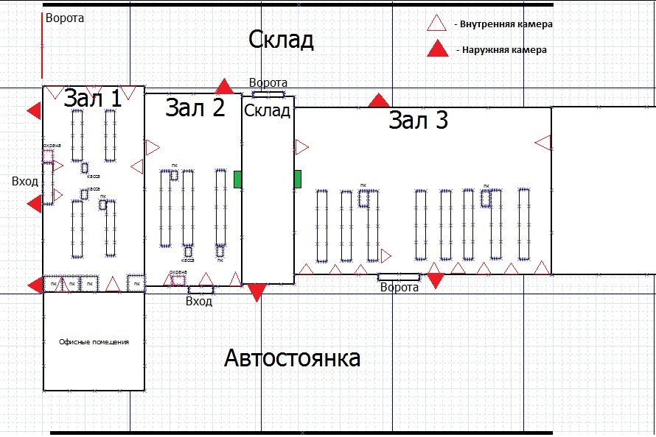

Рисунок 2.1 – Проектный эскиз системы автоматизации магазина

Комплексная система автоматизации строительного магазина должна включать:

* систему автоматизации учетной деятельности;
* систему обеспечения безопасности;

На современном рынке представлен большой выбор программных продуктов, позволяющих автоматизировать учет розничных и оптовых продаж. Системы используются для минимизации числа ошибок при бухгалтерском и управленческом учете, а так же для снижения времени выполнения учета за счет их автоматизации. На сегодняшний очень остро стоит вопрос в части качественного учета оптовых и розничных продаж.

Рассмотрим пятерку лидеров более подробно.

**Система «Турбо Бухгалтер»** - является мощным учетно-аналитическим инструментом, который решает комплексно, учетные задачи предприятия.

Данный продукт позволяет автоматизировать:

* функцию налогового, многовалютного учета, количественный, аналитический учет, банковские и кассовые операции, формирование кассовой книги и выписки банка;
* автоматизирует составление, хранение и функцию печати первичных бухгалтерских документов;
* функцию начисления и зачета НДС;
* функцию формирования Книги покупок, Книги продаж;
* функцию начисления налогов с продаж;
* функцию подготовки бухгалтерской и налоговой отчетности;
* функцию формирования внутренних отчетов;
* функции взаиморасчетов с контрагентами;
* содержит широкий набор унифицированных форм первичных и отчетных документов, соответствующих текущему законодательству.

«Турбо Бухгалтер» включает в себя линейку продуктов, состоящую из четырех программ. Одним из достоинств линейки является ее преемственность, упрощающая переход с одной версии на другую по мере развития торговой организации. Единый интерфейс, одинаковые структуры картотек и справочников, формы журналов и т.д делают программу наиболее удобной для пользователя. Единственное отличие только в функциональных возможностях.

Турбо Бухгалтер Эконом – предназначена для небольших предприятий. Программа позволяет автоматизировать расчеты с контрагентами и подотчетными лицами, банковские кассовые операции, вести учет НДС, учет ТМЦ автоматически формировать отчетность, рассчитывать зарплаты. Налоговые регистры заполняются вручную. Работа программы осуществляется в локальном варианте с возможностью формирования до 64 000 проводок.

Турбо Бухгалтер Базовая – это комплексная автоматизация бухгалтерского и налогового учета как, для малых предприятий, так и для средних, так же служит для создания собственных приложений. Помимо стандартного набора содержит встроенные системы налогового учета, мини-зарплат, Бухгалтерский учет ТМЦ, Учет ОС и НА, Налогоплательщик. Программа так же работает только в локальном варианте и имеет возможность формирования до 64 000 проводок.

Турбо Бухгалтер Проф – предназначена для комплексной автоматизации бухгалтерского и налогового учета для любого уровня предприятия и создания собственных приложений. Помимо стандартного набора содержит встроенные системы налогового учета, мини-зарплат, Бухгалтерский учет ТМЦ, Учет ОС и НА, Налогоплательщик. В отличие от предыдущих версий обеспечивает работу не только на локальном месте, но и в сети и не имеет ограничений по количеству проводок.

Турбо Бухгалтер СЕТЕВАЯ – предназначена для работы в сети и комплексной автоматизации бухгалтерского и налогового учета на средних и крупных предприятиях. Программа позволяет работать на неограниченном количестве рабочих мест. Работа в сети организована в трехзвенной архитектуре клиент-сервер. В качестве сервера баз данных могут использоваться MS SQL Server (MSDE), Oracle, Cache'

**Система «1С: Предприятие»** -  включает в себя платформу и прикладные решения, разработанные на ее основе, для автоматизации деятельности организаций и частных лиц. Сама платформа не является программным продуктом для использования конечными пользователями, которые обычно работают с одним из многих прикладных решений (конфигураций), разработанных на данной платформе. Такой подход позволяет автоматизировать различные виды деятельности, используя единую технологическую платформу.

Гибкость платформы позволяет применять ее в самых разных областях:

* автоматизация производственных и торговых предприятий бюджетных и финансовых организаций, предприятий сферы обслуживания и т.д;
* поддержка оперативного управления предприятием;
* автоматизация организационной и хозяйственной деятельности;
* ведение бухгалтерского учета с несколькими планами счетов и произвольными измерениями учета, регламентированная отчетность;
* широкие возможности для управленческого учета и построения аналитической отчетности. Поддержка многовалютного учета;
* решение задач планирования, бюджетирования и финансового анализа;
* расчет зарплаты и управление персоналом.

Клиентская часть платформы функционирует в среде Microsoft Windows, а начиная с версии 8.3, также в среде Linux и Mac OS X. Начиная с версии 8.1, серверная часть платформы в клиент-серверном варианте работы «1С:Предприятия» может функционировать на ОС Microsoft Windows и Linux.

**Система «1С: Бухгалтерия»** - самая популярная бухгалтерская программа, способная вывести автоматизацию учета на качественно новый уровень. Удобный продукт и подключаемые к нему сервисы позволят эффективно выполнять задачи бухгалтерской службы любого бизнеса. Программа для бухгалтерии гибко адаптирована и может использоваться в любой коммерческой структуре, вне зависимости от рода деятельности и масштаба — от ИП без работников до многопрофильных холдингов. «1С:Бухгалтерия» позволяет вести учет в компаниях, занимающихся оптовой, розничной, комиссионной и Интернет-торговлей, выполнением подрядных работ, оказанием профессиональных и бытовых услуг, производством, строительством.

**Система «1C: Управление торговлей» -** позволяет в комплексе автоматизировать задачи оперативного и управленческого учета, анализа и планирования торговых операций, обеспечивая тем самым эффективное управление современным торговым предприятием.

Программа автоматизирует следующие направления хозяйственной деятельности:

* управление отношениями с клиентами;
* управление процессами продаж;
* управление запасами;
* управление закупками;
* управление складом;
* управление финансами;
* контроль и анализ целевых показателей деятельности предприятия.

Позволяет подключать различное торговое оборудование: сканеры штрих-кода, фискальные регистраторы, принтеры чеков и этикеток, терминалы сбора данных, эквайринговые системы, электронные весы, считыватели магнитных карт и др.

Использование программы «Управление торговлей» совместно с другими программами позволяет комплексно автоматизировать оптово-розничные предприятия. Программа «Управление торговлей» может использоваться в качестве управляющей системы для решения «1С: Розница».

На основе рассмотренных систем произведем выбор критериев и произведем сравнительный анализ продуктов.

**Основные критерии:**

* доработка под нужды предприятия;
* простота использования;
* простота интеграции с другими системами.

Для сравнения рассмотренных систем воспользуемся методом анализа иерархий (Саати). Для фиксации результата сравнения пары альтернатив воспользуемся следующей шкалой:

- 1 – равноценность;

- 3 – умеренное превосходство;

- 5 – сильное превосходство;

- 7 – крайнее превосходство.

Результаты сравнений и оценки критериев представлены в таблице 1 и 2.

|  |  |  |  |
| --- | --- | --- | --- |
| Критерии | Доработка под нужды предприятия | Простота использования | Простота интеграции |
| Доработка под нужды предприятия | 1\1 | 1\2 | 5\1 |
| Простота использования | 2\1 | 1\1 | 5\1 |
| Простота интеграции | 1\5 | 1\5 | 1\1 |

Таблица 1. Оценка важности критериев

Перенесем значения в электронную таблицу и высчитаем вес в долях каждого критерия.

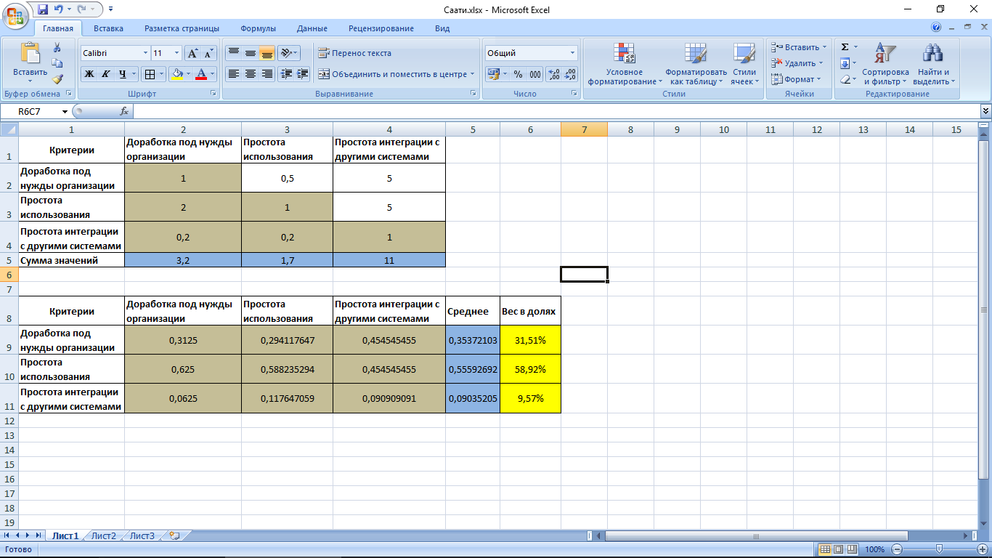

Таблица 2. Оценка важности критериев

Получаем веса критериев:

* W1 = 31.51% (доработка под нужны компании)
* W1 = 58.92% (простота использования)
* W1 = 9.57% (простота интеграции с другими системами)

Проведем оценку по программным продуктам. Полученные результаты представлены в таблицах 3,4,5

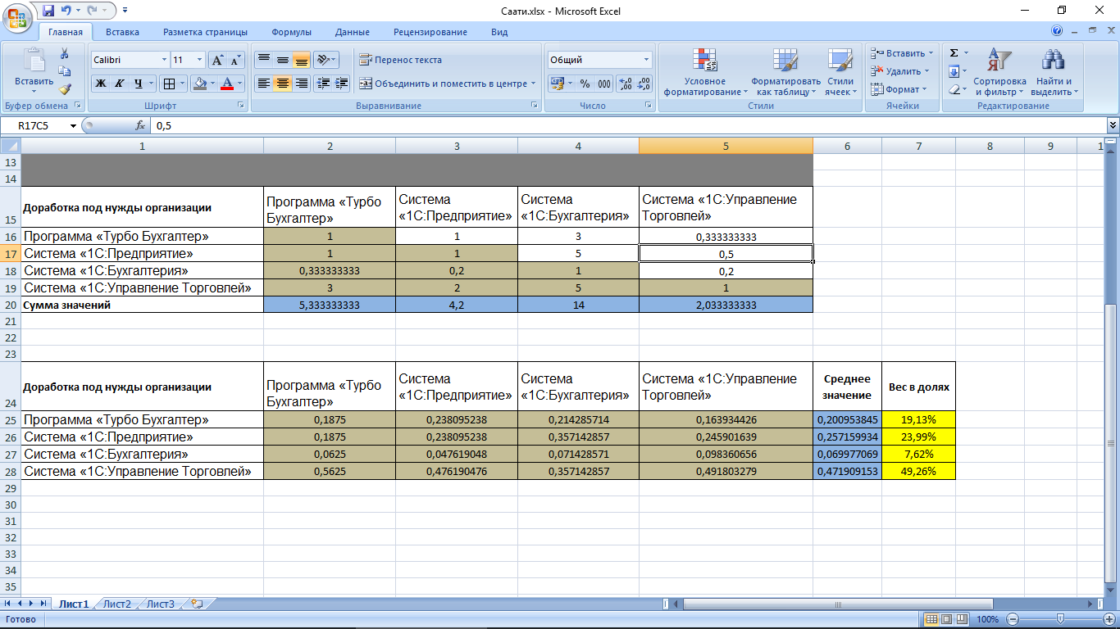

Таблица 3 – оценка критерия доработки под нужды организации

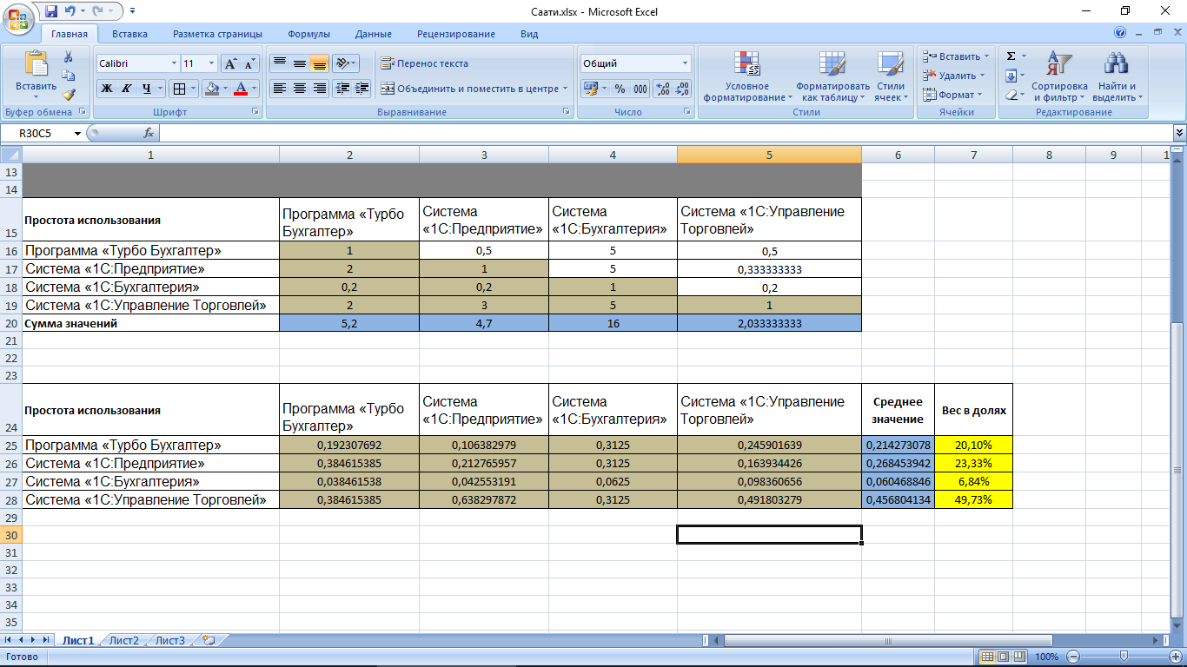

Таблица 4 – оценка критерия простота использования

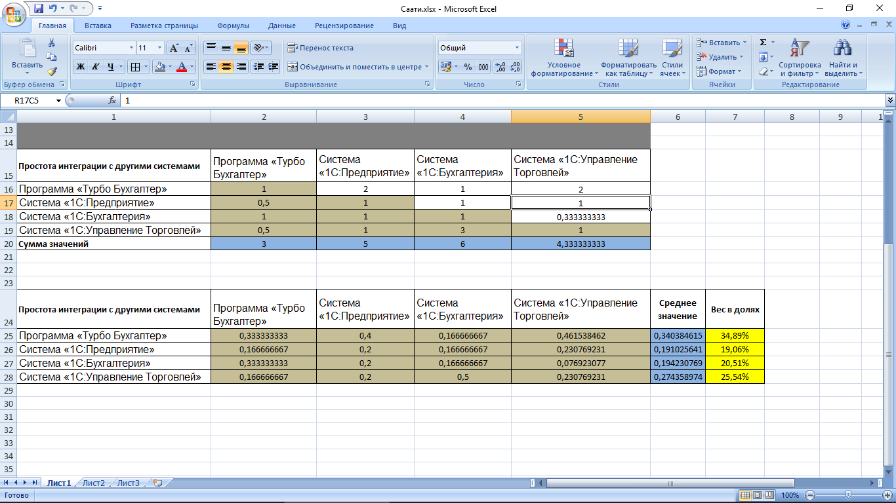

Таблица 5 – оценка критерия «простота интеграции с другими системами»

Оценка альтернатив по критериям приведена в таблице 6.

|  |  |  |  |
| --- | --- | --- | --- |
| Программные продукты | Доработка под нужды предприятия | Простота использования | Простота интеграции с другими системами |
| «ТурбоБухгалтер» | 19,13% | 20,10% | 34,89% |
| «1С:Предприятие» | 23,99% | 23,33% | 19,06% |
| «1С:Бухгалтерия» | 7,62% | 6,84% | 20,51% |
| «1С:Управление Торговлей» | 49,26% | 49,73% | 25,54% |

Таблица 6 оценка альтернатив по критериям

Далее, применим линейную свертку (взвешенную сумму) и получим следующие оценки альтернатив (функция полезности):

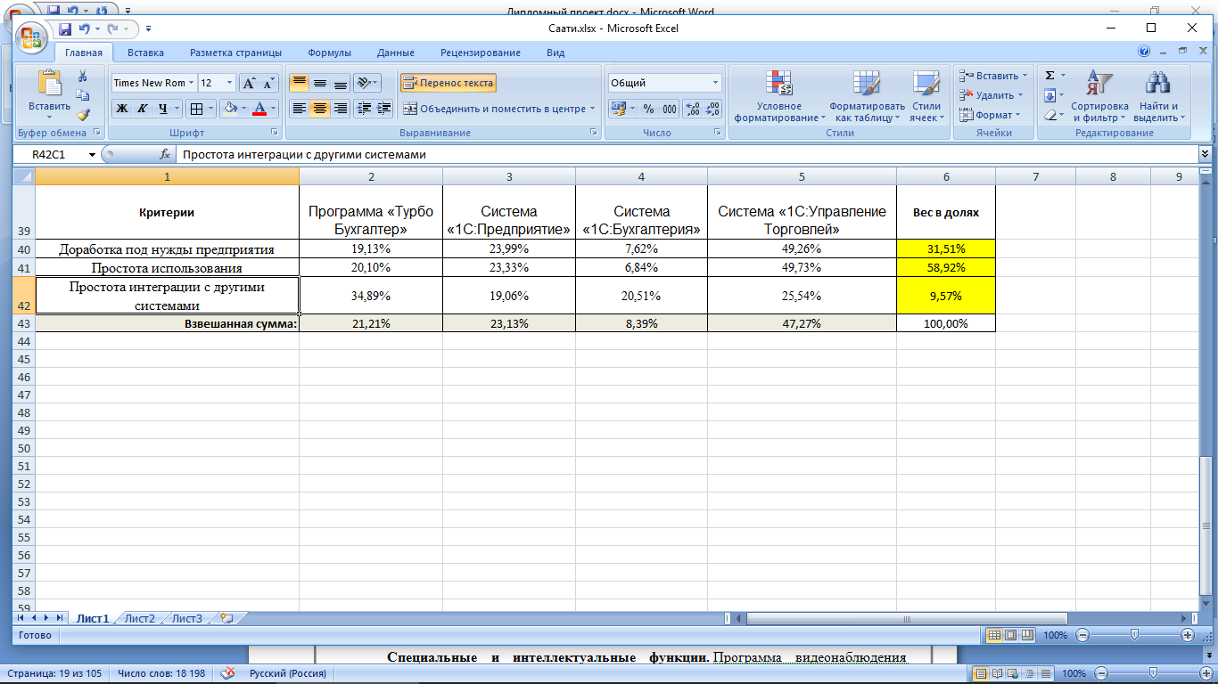

Таблица 7 результаты линейной свертки

**Из таблицы получили следующий результат оценок линейной свертки (функции полезности):**

* Программа «Турбо Бухгалтер» - 21.22
* Система «1С: Предприятие» - 23.13
* Система «1С: Бухгалтерия» - 8.39
* Система «1С: Управление торговлей» - 47.27

Проанализируем стоимость программ и функцию полезности:

|  |  |  |
| --- | --- | --- |
| Программные продукты | Стоимость одной лицензии, руб. | Функция полезности |
| Программа «Турбо Бухгалтер» | 5 000,00 ₽ | 21,21% |
| Система «1С: Предприятие» | 18 000,00 ₽ | 23,13% |
| Система «1С: Бухгалтерия» | 22 000,00 ₽ | 8,39% |
| Система «1С: Управление Торговлей» | 20 000,00 ₽ | 47,27% |

Таблица 8 Результаты сравнений АСУ предприятием

В сети компании используется уже установленная система «1С: Управление торговлей», функция полезности которой из произведенного нами анализа равна 47.27%, что еще раз доказывает ее эффективность перед исследуемыми аналогами, и в дальнейшем будет взята за прототип разрабатываемой системы.

## 2.2 Использование телекоммуникаций в торговых предприятиях.

Использование в современном мире телекоммуникационных технологий существенно повышает эффективность торговых компаний, что в свою очередь снижает расходы на связь. Торговые предприятия используют их не только для сбора данных о продажах, но и для осуществления оплаты за покупки, а так же для контроля материально-производственных запасов.

**По назначению телекоммуникационные системы группируются:**

* системы телевещания;
* системы связи;
* компьютерные сети.

Говоря о телефонных сетях, хотелось бы отметить, что данное направление с момента своего появления шагнуло далеко вперед. Как известно, телефонные сети изначально работали исключительно с аналоговыми сигналами. Звук преобразовывался в электрический сигнал и передавался по медному проводу. Для реализации обслуживания в одном физическом канале нескольких абонентов использовали частотный мультиплексор, который разделял на несколько подканалов полосу пропускания с помощью частотных фильтров. Но появлялись определенные неудобства из-за того, что при множественном присутствии подканалов в одном физическом канале происходит сужение полосы пропускания каждого из подканалов, вследствие чего ухудшается качество связи. Со временем эти проблемы решили путем перехода к технологии временного мультиплексирования и цифровой передачи данных, при которой разделение каналов производиться по времени, а не по частоте.

Со временем отказались и от этой идеи, в пользу пакетной коммутации с установлением соединения. В свою очередь, применение протокола IP дало новую возможность для передачи информации при помощи динамической маршрутизации пакетов без установления соединения. Важным отличительным признаком IP – телефонии является использование невыделенных подканалов для каждой пары абонентов. Звук преобразуется в цифровой сигнал и подвергается: сжатию и разбиению на отдельные пакеты, которые в дальнейшем передаются через IP – сеть.

Данная организация имеет три торговых зала которые включают в себя десять отделов, и одно складское помещение, находящееся на прилегающей уличной территории.

Схема организации IP – телефонии представлена на рисунке 2.2.1

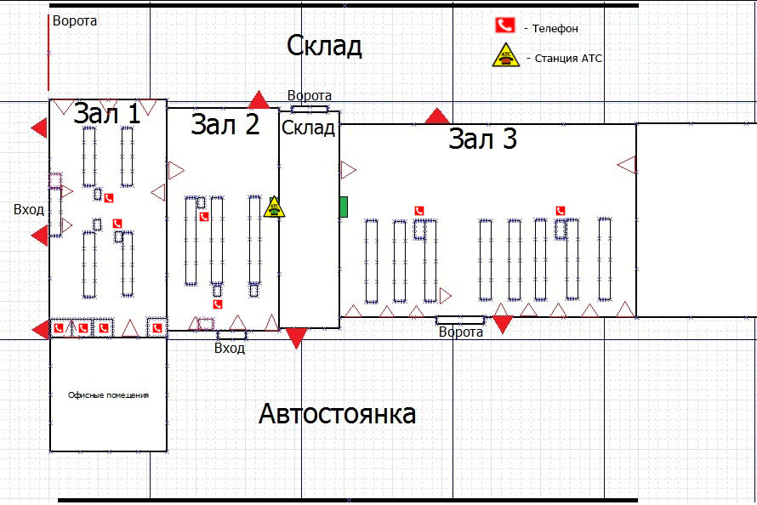

Рисунок 2.2.1 – схема проектирования ip – телефонии

В ip телефонии для передачи сигнала используется поток Е1 – поток цифрового канала данных, способного пропускать 2048 кбит/секунду. Осуществление передачи сигнала происходит по отдельной линии в симметричной витой паре ЛВС.

Для подключения ЛВС к глобальной сети интернет осуществляется при помощи единственного провайдера на данной территории АО «ЭР – Телеком Холдинг» (ДомРу). В данной компании планируется установить 1 VoIP - шлюз и подключить 10 рабочих мест. Каждому рабочему месту будет присвоен свой внутренний номер в диапазоне от 201 – 211, для обеспечения работы функции переадресации и быстрого соединения с нужным отделом.

**Критерии выбора VoIP - шлюза:**

* надежность и отказоустойчивость;
* возможность подключения более 10 рабочих телефонных мест;
* возможность переадресации и внутренних вызовов;
* цена.

Так как компания ЭР –Телеком Холдинг предоставляет для подключения свое оборудование на условиях аренды, выбор и поиск подходящего VoIP - шлюза на рынке сбыта отпал. Предоставленное оборудование полностью удовлетворило критерии выбора организации.

В качестве VoIP - шлюза используется Yeastar TA1600. Шлюз**NeoGate TA1600** — это VoIP-шлюз на 16 портов FXS для подключения аналоговых телефонов. Neogate TA1600 отличается богатым функционалом и простотой конфигурирования, идеален для малых и средних предприятий, которые хотят объединить традиционную телефонную сеть компании с телефонной сетью на базе IP.

**Основные возможности Yeastar TA1600:**

* Русскоязычное голосовое меню
* Гибкие правила маршрутизации
* Эхо компенсатор: ITU-T G.168 LEC
* Конфигурация через web-интерфейс
* 3-х сторонняя конференция
* Прямой трансфер
* Сопроводительный трансфер
* Черный список
* Детализация вызовов (CDR)
* Маршрутизация по Caller ID
* Переадресация: Нет ответа, Когда занят, Все вызовы
* Оповещение (Paging)
* Ожидание вызова
* Режим "Не беспокоить"
* Прием и передача Caller ID (BELL202, ETSI (V23), NTT (V23), DTMF-based CID)
* Определение тона отбоя и переполюсовка
* Поддержка функций: DDNS, VLAN, QoS

**Критерии выбора телефонных аппаратов:**

* надежность и качество;
* качество звука;
* функция определения номера;
* функции удержания, перевода;
* цена.

Самый главный критерий выбора – это надежность и качество. Так как, выбирая известный бренд, мы выбираем и получаем гарантию качества и долговечности. Лучше всего выбирать из хорошо зарекомендовавших себя производителей таких как: Panasonic, Grandstream, Cisco,Yealink и др.

Качество звука так же играет не маловажную роль, так как речь должна воспроизводиться четко и качественно.

При выборе модели телефонного аппарата нужно так же учесть ряд дополнительных функций, таких как удержание, переадресация, определение номера, телефонная книжка, спикерфон и другие. Так же нужно понимать, что менеджеры на отделах должны быть мобильными, а значит должны оставаться на связи в любой точке отдела либо магазина. Для этого, так же, нужно предусмотреть возможность установки на отделах беспроводных трубок стандарта DECT.

Цена так же играет ключевую роль при выборе модели, так как хорошее не бывает дешевым, однако бывают исключения. Проанализировав рынок, мы остановились на моделях таких брендов, как Panasonic, Gigaset, TeXet и Ritmix.

Далее приведена сравнительная таблица между выбираемыми моделями.

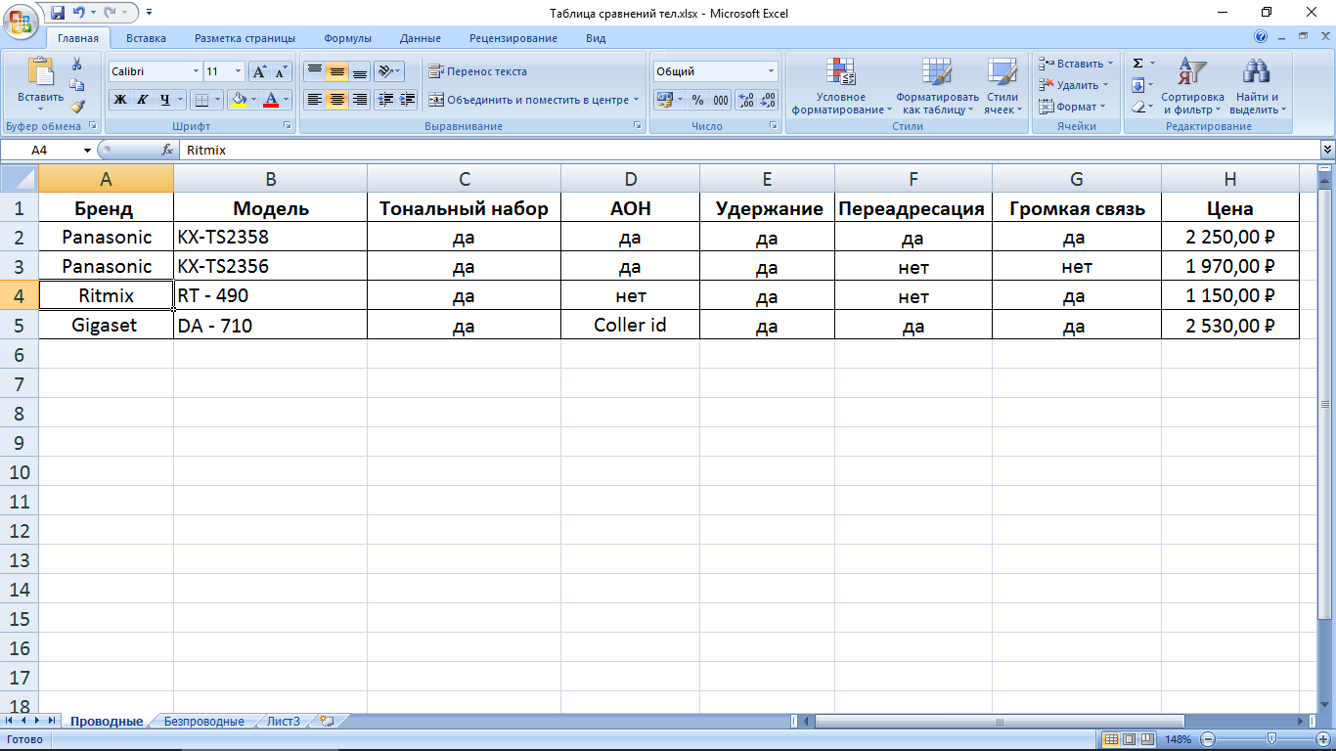

Таблица 2.2.1 Сравнение проводных устройств

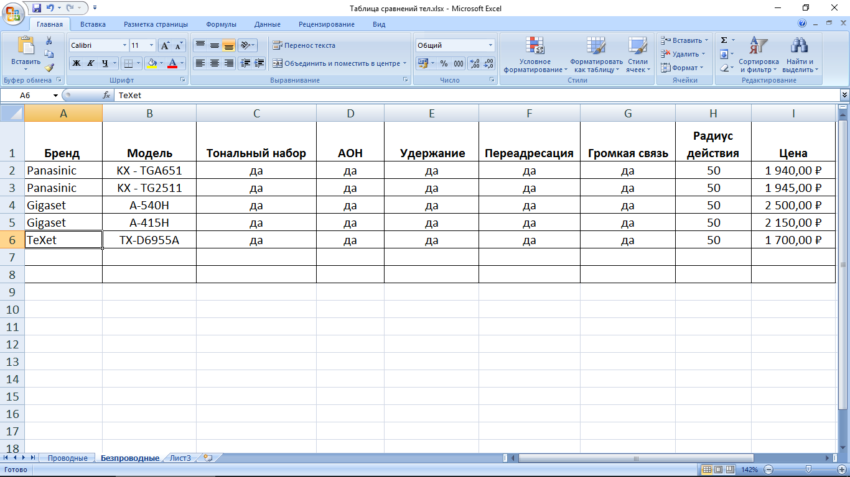

Таблица 2.2.2 Сравнение DECT устройств

Сравнив выбираемые аппараты, мы выбрали наиболее подходящие под нужды магазина. Из проводных аппаратов выбор пал на бренд Panasonic модель КХ-TS2358, так как он отвечает всем заявленным требованиям. Сравниваемые аппараты DECT связи являются аналогами друг друга и отличаются только ценой и фирмой производителем. Выбор осуществлялся по критериям: надежности и цены. В итоге из аппаратов DECT связи была приобретена модель KX-TGA651 фирмы Panasonic удовлетворяющая всем критериям выбора. Так как обе модели фирмы Panasonic имели одинаковые нужные технические характеристики, то конечный выбор устройства осуществлялся по критерию цены.

## 2.3 Системы безопасности и видеонаблюдения торговых предприятий.